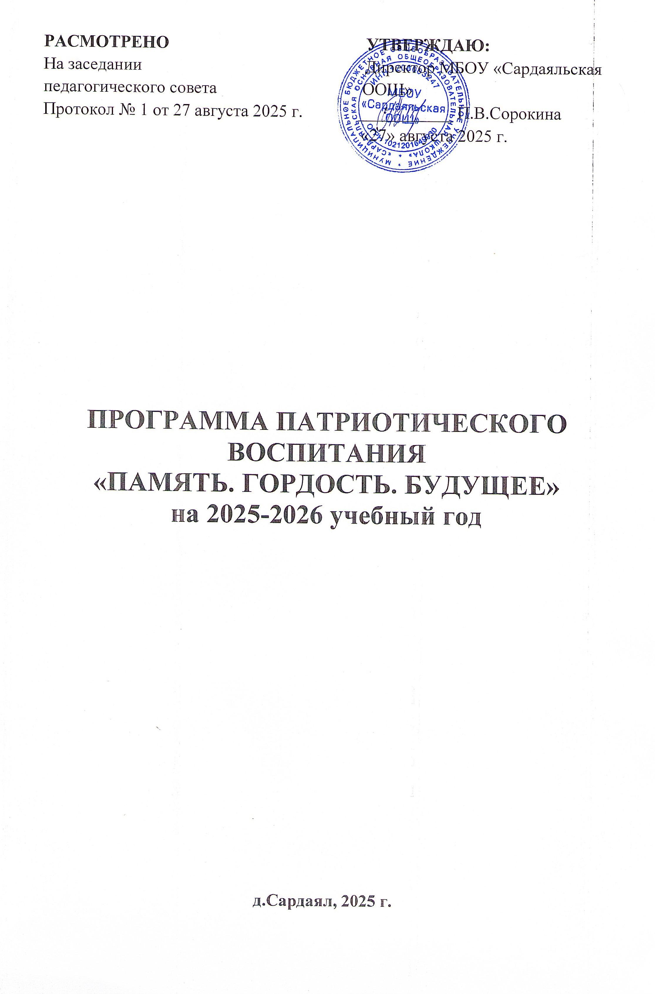
I. ПАСПОРТ ПРОГРАММЫ
Параметр | Содержание
Наименование программы | «Память. Гордость. Будущее»
Основание для разработки | Федеральный закон № 273-ФЗ «Об образовании», Стратегия национальной безопасности РФ, Государственная программа «Патриотическое воспитание граждан РФ»
Заказчик | Директор МБОУ «Сардаяльская основная общеобразовательная школа»
Разработчик | Заместитель директора по ВР Семёнова О.А.
Исполнители | Педагогический коллектив, советник по воспитанию, руководитель Юнармии, классные руководители
Срок реализации | сентябрь 2025 - май 2026
Цель | Формирование у обучающихся патриотического сознания, гражданской ответственности и гордости за свою страну

II. ЦЕЛИ И ЗАДАЧИ
Цель: Воспитание гражданина-патриота, готового к служению Отечеству и защите национальных интересов.
Задачи:
- Формирование исторической памяти и преемственности поколений
- Развитие гражданской активности и социальной ответственности
- Поддержка военно-патриотического движения Юнармия
- Сохранение культурного наследия и традиций
- Развитие навыков проектной деятельности патриотической направленности

III. НАПРАВЛЕНИЯ РЕАЛИЗАЦИИ

1. Гражданско-патриотическое направление
Ответственный: зам. директора по ВР Семёнова О.А.
Мероприятие | Сроки | Ответственные
Цикл уроков мужества «Герои нашего времени» | Сентябрь-Май | Классные руководители
Акция «Письмо солдату» | Октябрь, Февраль | Советник по воспитанию
Конкурс эссе «Что значит быть патриотом?» | Ноябрь | Учителя русского языка
День Конституции РФ | Декабрь | Учителя истории

2. Военно-патриотическое направление
Ответственный: Преподаватель ОБЗР Файзуллин В.А.
Мероприятие | Сроки | Ответственные
Строевая подготовка | Во время урока физкультуры | Учителя физкультуры
Военно-спортивная игра «Зарница» | Октябрь, Апрель | учителя физкультуры
Вахта памяти у мемориалов | Ноябрь, Май | Совет старшеклассников
Участие в параде Победы | Май | Классные руководители, преподаватель ОБЗР

3. Историко-краеведческое направление
Ответственный: Руководитель школьного музея Семёнова О.А.
Мероприятие | Сроки | Ответственные
Экскурсии в школьный музей «История родного края» | В течение года | Семёнова О.А..
Проект «Моя семья в истории страны» | Январь-Март | Классные руководители
Конкурс экскурсоводов | Апрель | Семёнова О.А.
Виртуальные экскурсии по местам боевой славы | Февраль | Учитель информатики

4. Культурно-патриотическое направление
Ответственный: педагог-организатор Плотникова Ю.О.
Мероприятие | Сроки | Ответственные
Фестиваль патриотической песни | Ноябрь | Учитель музыки
Выставка рисунков «Моя Россия» | Декабрь | Учитель ИЗО
Литературная гостиная «Строки, опаленные войной» | Май | Учителя литературы
Тематические концерты к государственным праздникам | В течение года | Педагог-организатор, классные руководители

5. Спортивно-патриотическое направление
Ответственный: Учителя физкультуры
Мероприятие | Сроки | Ответственные
Соревнования по стрельбе | Октябрь, Март | Учителя физкультуры
Туристический слет | Сентябрь | Преподаватель туристско-краеведческого объединения
Спартакиада допризывной молодежи | Апрель | Преподаватель ОБЗР
Сдача норм ГТО | В течение года | Учителя физкультуры

IV. КАЛЕНДАРЬ КЛЮЧЕВЫХ МЕРОПРИЯТИЙ
I четверть (сентябрь-октябрь):
- Месячник гражданской обороны
- День памяти жертв фашизма
- День учителя
II четверть (ноябрь-декабрь):
- День народного единства
- День Героев Отечества
- День Конституции РФ
III четверть (январь-март):
- День снятия блокады Ленинграда
- День защитника Отечества
- День воссоединения Крыма с Россией
IV четверть (апрель-май):
- День космонавтики
- День Победы
- День славянской письменности и культуры

V. РАБОТА С РОДИТЕЛЯМИ
- Родительский лекторий «Воспитание патриота в семье»
- Совместные проекты «Семейные реликвии»
- Экскурсии с участием родителей
- Творческие вечера «Диалог поколений»

VI. КРИТЕРИИ ОЦЕНКИ ЭФФЕКТИВНОСТИ
- Уровень участия в мероприятиях (не менее 80%)
- Динамика роста численности юнармейского отряда
- Количество социальных проектов, реализованных учащимися
- Результаты мониторинга гражданской позиции учащихся
- Количество призовых мест в конкурсах патриотической направленности

VII. ФИНАНСИРОВАНИЕ
Источники финансирования:
- Бюджетные средства (в рамках программы развития школы)
- Внебюджетные средства (спонсорская помощь, гранты)
- Средства от собственной деятельности (благотворительные акции)

VIII. ОЖИДАЕМЫЕ РЕЗУЛЬТАТЫ
- Повышение уровня гражданской ответственности у 90% учащихся
- Увеличение численности юнармейского отряда на 30%
- Реализация не менее 10 социально-значимых проектов
- Участие в не менее 5 муниципальных и региональных конкурсах
- Создание банка методических разработок по патриотическому воспитанию
Разработчик программы:
Заместитель директора по ВР
_____________________ /О.А.Семёнова/

